Министерство образования Республики Беларусь

Учреждение образования

БЕЛОРУССКИЙ ГОСУДАРСТВЕННЫЙ УНИВЕРСИТЕТ

ИНФОРМАТИКИ И РАДИОЭЛЕКТРОНИКИ

Кафедра вычислительных методов и программирования

Отчет по лабораторной работе № 1

Тема: обработка структур с использованием файлов

по предмету:

«Основы алгоритмизации и программирования»

Выполнил:

Студент гр. 142801 Попов А.А

Проверил:

Герасимов В. А.

Минск

2022

Цель: научиться работать с файлами и структурами.

Ход работы:

В ходе данной работы я выполнил:

1. 1 уровень сложности

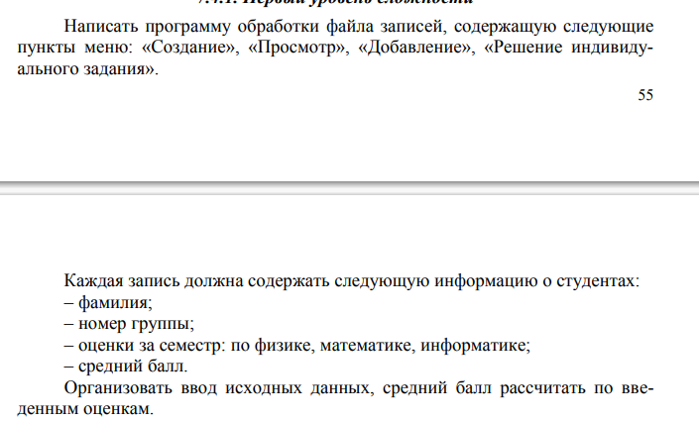



и индивидуальное задание к нему (номер 2)



1. 2 уровень сложности

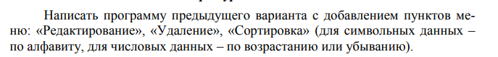

1. 3 уровень сложности и индивидуальное задание к нему (номер 3)

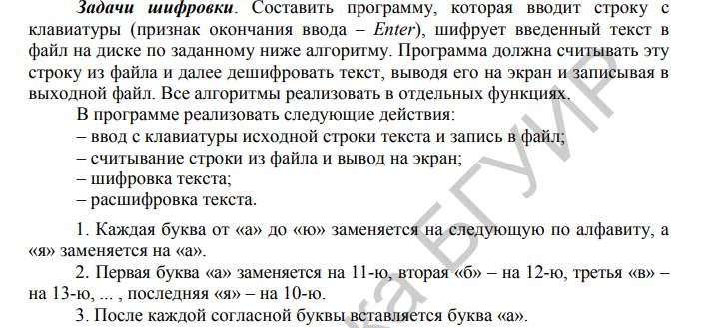



1. Добавил функции сортировки и поиска данных и лабораторной работы №2(линейный поиск в файле; сортировка массива (файла) методами прямого выбора и QuickSort; двоичный поиск в отсортированном массиве)

Код программы можно найти на gitHab по ссылке https://github.com/RexUmbra/LabProg/blob/master/лаба%201/ConsoleApplication12/ConsoleApplication12.cpp

Выполнение программы:

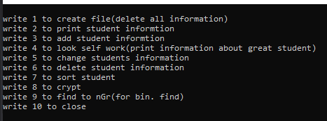

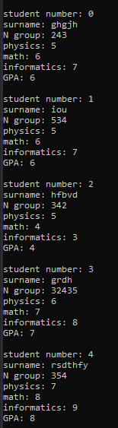

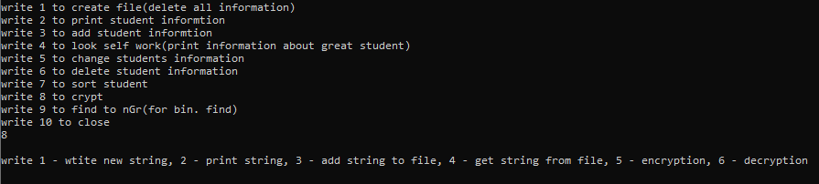

Вывод:

Задача была решена. В ходе решения задачи я научился использовать структуры, работа с файлами с, работа с файлами с потоковыми вводом/выводом, структурными типами данных(вектора).